Thème 1 L’Europe face aux révolutions.
Chapitre 2 L’Europe entre restauration et révolution (1814-1848)

Problématique  Plan  Points de passage et d’ouverture | Objectifs de savoir | Objectifs de savoir-faire | Documents | Démarche
Problématique : Quelles sont les conséquences en France et en Europe de la stratégie de Restauration d’un ordre monarchiste contre révolutionnaire impulsée par le Congrès de Vienne ? |  | En ce début d’année scolaire, l’analyse documentaire, avec laquelle les élèves sont souvent familiarisés depuis la seconde, sera privilégiée.  L’étude du XIXème siècle permet de privilégier les caricatures, estampes issues de différents journaux et  On pourra les analyser de manière critique.  On peut aussi envisager l’analyse de tableaux patrimoniaux d’E. Delacroix et reconnaître le courant romantique
I.La restauration de l’ordre monarchique en Europe.  A.Le Congrès de Vienne, la victoire de l’ordre des princes.  Comment le Congrès de Vienne impose-t-il un nouvel ordre européen fondé sur la légitimité dynastique et l’équilibre des puissances ?  1.Un traité pour maintenir la paix.  2.Le Congrès de Vienne établit un nouvel ordre européen.  B. 1814-1830 : La restauration de la monarchie en France  1.Du compromis révolutionnaire à la tentation du pouvoir absolu de Louis XVIII à Charles X (1814-1830).  2.La monarchie de Juillet et le « roi citoyen ». | Repères spatio-temporels :  -Carte de l’Europe en 1815, l’Europe des princes  -1815 : le Congrès de Vienne et la Sainte-Alliance  -1815-1824 : règne de Louis XVIII  -1824-1830 : règne de Charles X  1830-1848 : règne de Louis-Philippe  Personnages :  Metternich  Louis XVIII  Charles X  Louis-Philippe  Notions/vocabulaire :  -légitimité dynastique  -souveraineté populaire  -Contre-révolution, contre-révolutionnaire  -Réaction  -Restauration  -monarchie constitutionnelle  -charte  -suffrage censitaire |  | Document : Le Congrès de Vienne, 1815. Dessin à la plume.  Documents : carte de l’Europe napoléonienne de 1811 et carte de l’Europe du Congrès de Vienne en 1815  Document : Les aspirations des princes de la Sainte Alliance  Document : Extraits de la Charte de 1814  Documents : Portraits officiels des rois de France Louis XVIII et Charles X.  Document : Les élections sous la monarchie censitaire de 1815 à 1848.  Document : La révision de la Charte, extraits du texte de 1830 (manuel)  Document : Portrait de Louis-Philippe | Réinvestir les connaissances sur la RF et la Grande Nation.  Comparer deux cartes historiques.  Relever des informations dans un texte simple.  Mettre en relation textes et images.  Comparer des documents (charte, portraits, suffrage) afin de comprendre le compromis entre tradition et héritages révolutionnaires que représente la monarchie constitutionnelle
II.Les aspirations libérales et nationales en Europe.  Comment les idéaux révolutionnaires de nation et de liberté s’affirment-ils en Europe dans la première moitié du XIXème siècle ?  A.L’émergence des idées nationales en Europe.  1.Etude de cas : Le massacre de Chios en 1822 : point de passage et d’ouverture.  2.Mise en perspective : Les contestations de l’ordre européen dans les années 1830.  B.Le combat pour les libertés en France sous les monarchies constitutionnelles  1.L’essor du libéralisme politique  2.Les libertés au cœur du débat politique. | Repères spatio-temporels :  -1822 : massacre de Chios  -1830 : les révolutions libérales et nationales  Personnages:  -Mazzini  -Metternich  Notions/vocabulaire :  - Ultras/Constitutionnels/Libéraux  -Libéralisme politique  -Droits de l’Homme  -Héritages de la révolution  -revendication nationale  -Nation  -Nationalité  -Philhellénisme  -romantisme |  | Dossier de documents sur l’indépendance de la Grèce, comprenant le tableau de Delacroix, Scènes des massacres de Chios.  Texte de B. Constant sur les libertés.  Caricatures de la presse sous les monarchies censitaires tirées de l’exposition de la BNF, « la presse à la une ». | Confronter des documents afin de comprendre un événement historique et le replacer dans un contexte historique.  Analyser un tableau.  Identifier un courant artistique.  Identifier un courant de pensée.  Analyser des caricatures en exerçant son esprit critique.
III. Les révolutions en France et en Europe : la remise en cause de l’ordre des princes  Comment expliquer l’échec de la Restauration et la remise en cause de l’ordre européen face à l’acquis révolutionnaire qui prend peu à peu le dessus en France et en Europe ?  A.La France en révolutions  1.La révolution des trois Glorieuses (27-29 juillet 1830)  2. L’échec de la monarchie de Juillet et la révolution de février 1848.  B.Le printemps des peuples  1.L’explosion des revendications nationales.  2.La victoire de la réaction. | Repères spatio-temporels :  -27,28, 29 juillet 1830 : les Trois glorieuses  -la révolution de février 1848  -Carte de l’Europe en 1848, l’Europe des peuples  Personnages :  -Louis-Philippe  -Metternich  Notions/vocabulaire :  -Les Trois Glorieuses  -barricades  - Les droits des peuples  -Le « Printemps des peuples » |  | Document : Ordonnance sur la presse du roi Charles X, 25 juillet 1830.  Document : Le drapeau français du 26 juillet au 29 juillet 1830.  Document : La liberté guidant le peuple, E. Delacroix, 1830.  Document : Guizot et le parti de la résistance  Document : un banquet républicain, 1847.  Document : La révolution de 1848, image d’Epinal des barricades.  Document : carte 1815 et propagation des révolutions  Document : Caricature, Les rois d’Europe forcés d’avaler les pilules de la constitution, 1848.  Document : l’écrasement des révolutions, Alexis de Tocqueville, Souvenirs, 1893  Document : tableau, la répression en Hongrie | Analyser un tableau patrimonial.  Identifier un courant artistique.  Comprendre un texte d’opinion.  Analyser une caricature de manière critique.
Evaluation envisagée | Analyse de document avec une consigne détaillée : La République universelle, démocratique et sociale_ le Pacte, Frédéric Sorrieu, lithographie, 1848, Musée Carnavalet, Paris.

I.La restauration de l’ordre monarchique en Europe.
A.Le Congrès de Vienne, la victoire de l’ordre des princes
Comment le Congrès de Vienne impose-t-il un nouvel ordre européen fondé sur la légitimité dynastique et l’équilibre des puissances ?
1. Un traité pour maintenir la paix.
Document : Le Congrès de Vienne, 1815.
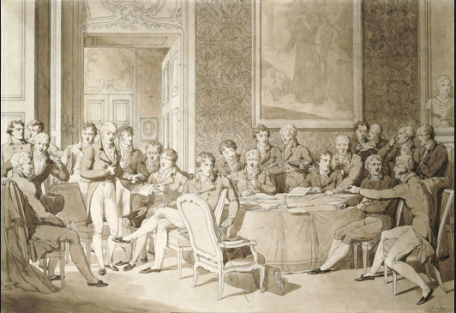
Isabey J.B (1767-1855), dessin à la plume, musée du Louvre.
https://www.histoire-image.org/fr/etudes/congres-vienne
Consulté en mai 2019

Le traité de Vienne est le premier traité qui réunit pour la première fois la totalité des Etats d’Europe, même si aucune réunion plénière n’est organisée et ne se discute qu’entre 4 grandes puissances. Le traité de Vienne est le premier exemple d’une volonté commune des grandes puissances de préserver la paix grâce à la diplomatie après 23 ans de guerre en Europe.

2.Le Congrès de Vienne établit un nouvel ordre européen
Documents : carte de l’Europe napoléonienne de 1811 et carte de l’Europe du Congrès de Vienne en 1815 (manuel)
Document : Les aspirations des princes de la Sainte Alliance
« Leurs majestés l’Empereur d’Autriche, le Roi de Prusse et l’Empereur de Russie sont convenues :
_ Ils se prêteront en toute occasion et en tout lieu assistance, aide et secours.
_ Ils ne s’envisagent eux-mêmes que comme envoyés de la Providence pour gouverner , confessant ainsi que la nation chrétienne, dont eux et leurs peuples sont partie, n’a réellement d’autre souverain que celui à qui seul appartient en propriété la puissance, parce qu’en luis e trouvent tous les trésors de l’amour, de la science et de la sagesse infinie, c’est-à-dire Dieu. »
D’après le traité créant la Sainte-Alliance, le 26 septembre 1815

En comparant les deux cartes, on pourra :
- montrer le retour à la légitimité monarchique,
- le nouveau découpage de l’Europe qui répond à un principe d’équilibre des puissances (agrandissements de certains Etats, mécontentements d’autres Etats partagés , annexés et l’’affaiblissement de la France
-montrer le refus de répondre aux aspirations nationales, éveillées par la Révolution française ou l’occupation napoléonienne.
Grâce au texte, on souligne que les principes défendus par la Sainte-Alliance sont contre-révolutionnaires. Il s’agit pour les princes de clore l’épisode révolutionnaire.
Point de passage et d’ouverture : Metternich est un acteur essentiel du Congrès de Vienne, à tel point que l’on parle de la création du « système Metternich ». Il veut maintenir l’équilibre de l’Europe issue du Congrès de Vienne et initie la Sainte-Alliance.

B. 1814-1830 : La restauration de la monarchie en France.
Document : chronologie pour montrer la succession des régimes de 1815 à 1830 (manuel)
1.Du compromis révolutionnaire à la tentation du pouvoir absolu de Louis XVIII à Charles X (1814-1830).
Document : Extraits de la Charte de 1814.
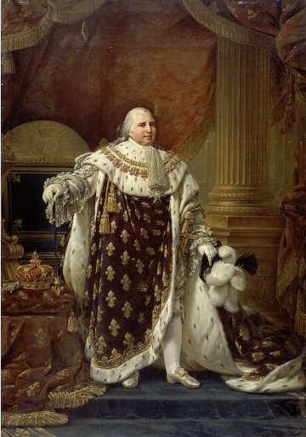
Documents : Portraits officiels des rois de France Louis XVIII et Charles X.
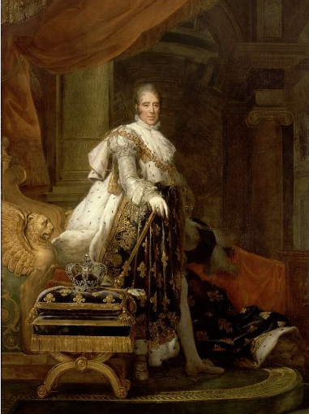
Louis XVIII, roi de France et de Navarre (1755-1824) Jean-Baptiste-Louis GROS (1793-1870) 1817, Musée national du château de Versailles.
www.histoire-image.org/fr/etudes/portraits-costume-sacre-louis-xvi-charles-x
Consulté en mai 2019
Charles X, roi de France (1757-1837) François Gérard, Baron (1770-1837) 1825, Musée national du château de Versailles.
www.histoire-image.org/fr/etudes/portraits-costume-sacre-louis-xvi-charles-x
Consulté en mai 2019

Montrer que la charte est un compromis entre tradition et révolution
Eléments qui rappellent la Révolution | Les éléments qui rappellent l’Ancien Régime
Document : Les élections sous la monarchie censitaire de 1815 à 1848.
 | Restauration | Monarchie de Juillet
-Population en millions  -Nombres d’électeurs  -Montant du cens pour être électeur  -Montant du cens pour être éligible  -Âge minimum pour être électeur  -Âge minimum pour être éligible | 30  110 000  300 francs  1000 francs  30 ans  40 ans | 32  170 000  200 francs  500 francs  25 ans  30 ans

La monarchie réinstallée après la chute de l’Empire tente la réconciliation nationale après un quart de siècle de bouleversements politiques. Elle a le choix entre deux politiques qui ont toutes deux été expérimentées : Maintenir le plus grand nombre d’acquis de la Révolution dans le cadre d’un régime constitutionnel ou faire le choix d’un retour à l’Ancien Régime.
L’évolution du régime qui s’oriente vers un retour à l’Ancien Régime explique sa chute en 1830.

2.La monarchie de Juillet et le « roi citoyen ».
Document : La révision de la Charte, extraits du texte de 1830 (manuel)
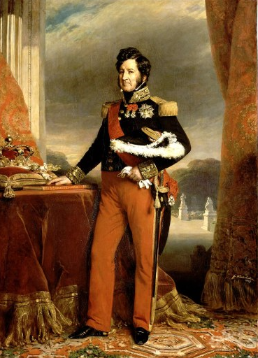
Document : Portrait de Louis-Philippe
Louis-Philippe 1er, roi des Français, prête serment sur la Charte François Gérard, Baron (1770-1837) 1825, Musée national du château de Versailles. www.histoire-image.org/fr/etudes/portraits-costume-sacre-louis-xvi-charles-x . Consulté en mai 2019

Document : Les élections sous la monarchie censitaire de 1815 à 1848. (cf I.B.1)
Le nouveau souverain incarne l’espoir d’une monarchie parlementaire inspirée par les idées de la Révolution. Louis-Philippe multiplie les signes de reconnaissance de la souveraineté nationale.
Mais, le tournant conservateur du régime explique sa chute.

II.Les aspirations libérales et nationales en Europe.
Comment les idéaux révolutionnaires de nation et de liberté s’affirment-ils en Europe dans la première moitié du XIXème siècle ?
A.L’émergence des idées nationales en Europe.
1.Etude de cas : Le massacre de Chios en 1822 : point de passage et d’ouverture.

Document : Pourquoi la révolution ?
« La nation grecque prend le Ciel et la Terre à témoin, que, malgré le joug affreux des Ottomans, elle existe encore (…) Après avoir repoussé la violence par le seul courage de ses enfants, elle déclare aujourd’hui devant Dieu et devant les hommes, par l’organe de ses représentants légitimes réunis dans ce congrès national convoqué par le peuple, son indépendance politique. (…)
Sûre de ses droits, (…) nous ne réclamons que notre rétablissement dans l’association européenne où notre religion, nos mœurs et notre position nous appellent à nous réunir dans la grande famille des chrétiens, et à reprendre parmi les nations le rang qu’une force usurpatrice nous a ravi injustement. »
Proclamation des chefs insurgés grecs réunis à Epidaure, 1822.
Document : Sauvons la Grèce.
« Ils sont chrétiens comme nous et je dirais qu’ils sont nés dans cette Grèce mère de la civilisation (…). Au moment où je parle, Messieurs, une nouvelle moisson de victimes humaines tombe sous le fer des Turcs ; une poignée de chrétiens héroïques se défend encore au milieu des ruines de Missolonghi, à la vue de l’Europe chrétienne insensible à tant de courage et à tant de malheurs.
Chateaubriand (1768-1848), écrivain romantique et homme politique français, discours à la Chambre des Pairs, 13 mars 1826.

Document : Scènes des massacres de Chios ; familles grecques attendant la mort ou l’esclavage, 1824. Peinture, musée du Louvre, Paris.
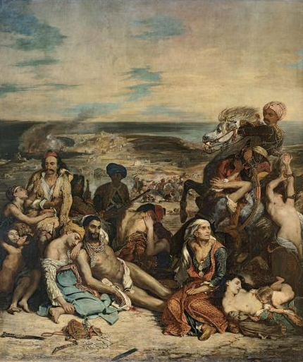
- La libération de la Grèce représente un mouvement d’émancipation des plus éclatants de la première moitié du XIXème siècle. Un des conseillers grec du tsar, Capo D’Istria, est à l’origine du soulèvement. En janvier 1822, les insurgés maîtres du Péloponnèse mettent en place une Assemblée de Morée, près d’Epidaure, qui proclame l’indépendance de la Grèce. L’appartenance des Grecs à la religion orthodoxe joue un rôle important dans leur mobilisation contre les Turcs. Les Ottomans reprennent le Péloponnèse. Il se développe en Europe un mouvement d’opinion philhellène en Europe. Après une intervention de plusieurs pays européens, l’indépendance de la Grèce est reconnue.
Point de passage et d’ouverture : on peut indiquer que Metternich refuse d’intervenir.

2.Mise en perspective : Les contestations de l’ordre européen dans les années 1830.

Documents :
-Les révolutions de 1830-1832 (carte de l’Europe dans les manuels)
-La fête de la Wartburg et la destruction des actes du Congrès de Vienne, Allemagne, 1817, gravure sur bois. Friedrich Hottenroth, gravure sur bois, vers 1880.
- Le manifeste de la « jeune Europe » de Mazzini

L’héritage de la Révolution française et des conquêtes napoléoniennes contribuent à l’éveil des nationalités et à l’essor du sentiment national dans les Etats occupés.
Le principe des nationalités est porté par le courant libéral. Les idées circulent et se diffusent en Europe.
Le romantisme a contribué à la définition des identités nationales par la découverte des cultures.

B.Le combat pour les libertés en France sous les monarchies constitutionnelles
1.L’essor du libéralisme politique
Document : Les libertés, Benjamin Constant
« Demandez-vous d’abord, Messieurs, ce que, de nos jours, un Anglais, un Français, un habitant des Etats-Unis de l’Amérique, entendent par le mot liberté. C’est pour chacun le droit de n’être que soumis qu’aux lois, de ne pouvoir être ni arrêté, ni détenu, ni mis à mort, ni maltraité d’aucune manière. (…) C’est pour chacun le droit de dire son opinion, de choisir son industrie, et de l’exercer ; de disposer de sa propriété, d’en abuser même ; d’aller, de venir sans en obtenir la permission, et sans rendre compte de ses motifs ou de ses démarches. C’est, pour chacun, le droit de se réunir à d’autres individus, soit pour conférer sur ses intérêts, soit pour professer le culte que lui et ses associés préfèrent. (…) Ainsi, c’est le droit, pour chacun, d’influer sur l’administration du gouvernement, soit pas la nomination de tous ou de certains fonctionnaires, soit par des représentations, des pétitions, des demandes, que l’autorité est plus ou moins obligée de prendre en considération ».
Benjamin Constant, « De la liberté des anciens comparée à celle des modernes », conférence prononcée à l’Athénée royale de Paris en 1819.

Héritier des idéaux des Lumières et de la Révolution française, le libéralisme qui place l’autorité dans une souveraine, revendique une Constitution qui puisse garantir la séparation des pouvoirs et les libertés individuelles.
2.Les libertés au cœur du débat politique.
Documents : Caricatures de la BNF qui a consacré une exposition à la presse, et: « La presse à la une ». Une grande partie de l’exposition s’intéresse à la presse et à la censure :
http://expositions.bnf.fr/presse/albums/02/index.htm

Sous la Restauration, la vie politique renaît, opposant constitutionnels, libéraux et ultras.
Sous la monarchie de Juillet, les journaux d’opposition reflètent les revendications libérales de l’égalité de vote et de liberté de presse.

III. Les révolutions en France et en Europe : la remise en cause de l’ordre des princes
Comment expliquer l’échec de la Restauration et la remise en cause de l’ordre européen face à l’acquis révolutionnaire qui prend peu à peu le dessus en France et en Europe ?
A.La France en révolutions
1.La révolution des trois Glorieuses (27-29 juillet 1830) (point de passage et d’ouverture)
Document : Ordonnance sur la presse du roi Charles X, 25 juillet 1830.
« Nous avons ordonné et ordonnons ce qui suit :
Article 1. La liberté de la presse (…) est suspendue.
Art.2. En conséquence, nul journal et écrit périodique ou semi-périodique, établi ou à établir, sans distinction des matières qui y sont ou seront traitées, ne pourra paraître qu’en vertu de l’autorisation qu’en auront obtenu de nous les auteurs et l’imprimeur. (…)
Art.4. Les journaux écrits en contravention à l’article 2 seront immédiatement saisis. »

Document : Le drapeau français du 26 juillet au 29 juillet 1830.
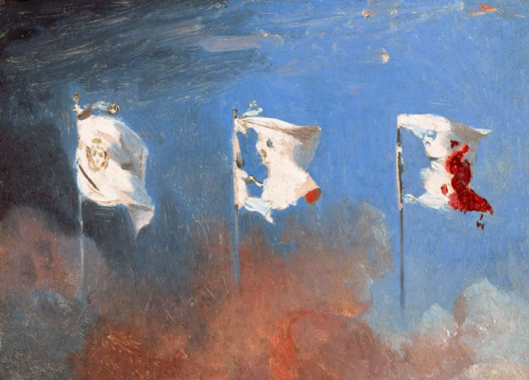
Scène de Juillet 1830 dit aussi les Drapeaux, L. Cogniet, 1830, Musée des Beaux-Arts d’Orléans.
https://www.histoire-image.org/fr/etudes/scene-juillet-1830-dit-drapeaux
Consulté en mai 2019

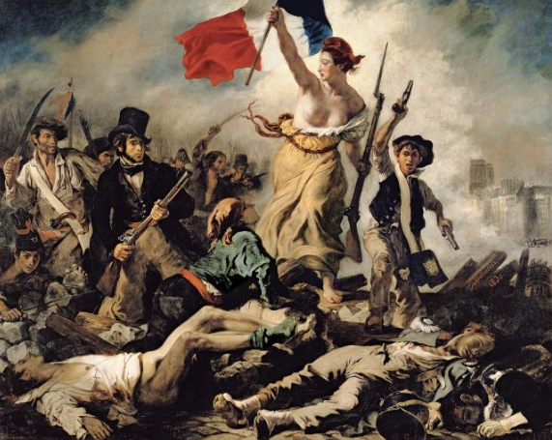
Document : La liberté guidant le peuple.

Eugène Delacroix, 1830, musée du Louvre, Paris.
https://www.histoire-image.org/fr/etudes/liberte-guidant-peuple-eugene-delacroix
Consulté en mai 2019

Lors des trois Glorieuses, les libertés, et notamment la liberté de la presse, sont au centre des revendications. Si le rôle du peuple parisien est déterminant pour le changement de régime, l’intervention de la moyenne bourgeoisie qui va être privée de son droit de vote doit aussi être soulignée. Mais la révolution politique est récupérée, car les notables libéraux instaurent une monarchie plus libérale et non une République.

2. L’échec de la monarchie de Juillet et la révolution de février 1848.
Document : Guizot et le parti de la résistance.
« Une révolution venait de s’accomplir ; des forces très diverses y avaient concouru, le bon droit et les mauvaises passions, l’esprit d’égalité et l’esprit d’insurrection : il fallait dégager ce grand événement des éléments révolutionnaires qui s’y étaient mêlés et dans lesquels tant de gens s’efforçaient de le retenir ou même de l’enfoncer plus avant. Le peuple ou, pour parler plus vrai, ce chaos d’hommes qu’on appelle le peuple, investi du droit souverain et permanent de faire et de défaire son gouvernement au nom de sa seule volonté, et l’élection populaire donnée, au nom de cette même souveraineté, comme seule base légitime de la nouvelle monarchie, c’étaient là les deux idées dont en 1831 les esprits étaient infectés : idées aussi fausses que vaines qui tournent au service du mal le peu de vérité qu’elles contiennent qui énervent, en attendant qu’elles le renversent, le gouvernement qu’elles prétendent fonder. Quoi de plus choquant que de faire du pouvoir appelé à présider la destinée d’une nation un serviteur qu’elle peut congédier quand il lui plaît ? »
François Guizot, Mémoires, 1830.
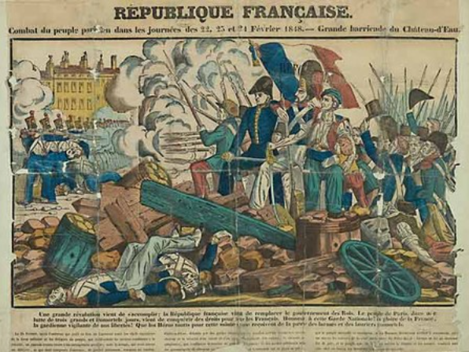
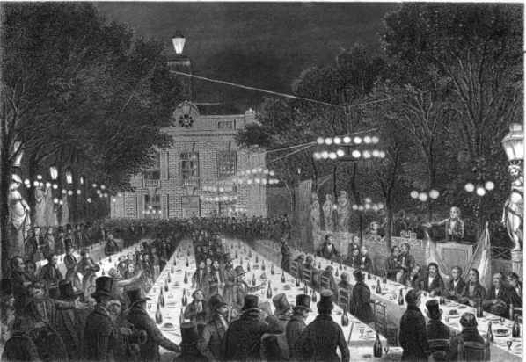
Document : Un banquet républicain en 1847.
Document : La révolution de 1848

Combat du peuple parisien dans les journées des 22, 23, 24 février 1848, grande barricade du château d’eau, image d’Epinal de la révolution de février 1848, centre historique des Archives nationales, Paris.

L’échec de la monarchie de Juillet s’explique aussi bien par les circonstances de sa mise en place que par son évolution ultérieure. Née d’une révolution portée par des idéaux libéraux, la monarchie de juillet est de plus en plus conservatrice. Devant faire face à de multiples oppositions, elle n’accepte pas les revendications des républicains. Le 24 février 1848, des barricades sont dressées à Paris et Louis-Philippe abdique.
B.Le printemps des peuples
1.L’explosion des revendications nationales.
Document : carte 1815 et propagation des révolutions (manuel)
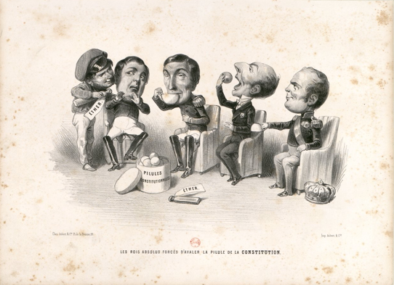
Document : Les rois d’Europe forcés d’avaler les pilules de la constitution
Lithographie de 1848, musée Carnavalet, Paris.
https://gallica.bnf.fr/ark:/12148/btv1b53014570p/f1.item.zoom
Consulté en mai 2019

Au printemps 1848, presque tous les pays d’Europe entrent tour à tour en révolution : l’ensemble des structures politiques mises ou remises en place depuis 1815 menacent de disparaître, en même temps que naissent d’immenses espoirs de liberté et d’unité nationale.
(Point de passage et d’ouverture : Les libéraux viennois causent la chute de Metternich)

2.La victoire de la réaction.
Document : l’écrasement des révolutions.
« Les révolutionnaires modérés, qui s’étaient flattés de pouvoir amener paisiblement, par des raisonnements et par des décrets, les peuples et les princes de l’Allemagne à se soumettre à un gouvernement unitaire, ayant échoué et se retirant découragés de l’arène, laissaient ka place aux révolutionnaires violents, qui aveint toujours assuré que l’Allemagne ne pouvait être conduite à l’unité que par la ruine complète de tous ses anciens gouvernements et l’abolition entière du vieil ordre social. Aux discussions parlementaires succédaient de toutes parts des émeutes. (…)
Les Prussiens venaient de réprimer, les armes à la main, l’insurrection de la Saxe ; ils entraient dans le Palatinat, offraient leur intervention au Wurtemberg et allaient envahir le grand-duché de Bade, occupant ainsi par leurs soldats ou leur influence presque toute l’Allemagne.
L’Autriche était sortie de la crise terrible qui avait menacé son existence, mais elle était encore en grand travail. Ses armées victorieuses en Italie étaient battues en Hongrie. Désespérant de venir seule à bout de ses sujets, elle avait appelé la Russie à son aide et le tsar, par un manifeste du 13 mai, venait d’annoncer à l’Europe qu’il marchait contre les Hongrois. »
Alexis de Tocqueville, Souvenirs, 1893

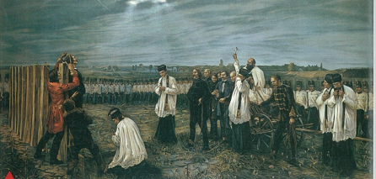
Document : La répression en Hongrie.
Exécution d’officiers hongrois par les Autrichiens à Arad en 1849, 1893, collection particulière.

L’euphorie de 1848 est de courte durée, une vague de répression sans précédent s’abat sur les peuples d’Europe avant même la fin de l’année.
- Schéma
En 1815, au congrès de Vienne, un nouvel ordre européen est adopté

Cet ordre s’incarne :
En Europe dans l’ordre des princes fondé sur la légitimité dynastique
En France dans la Restauration

Mais cet ordre est remis en cause :
Par les aspirations nationales en Europe
Par le libéralisme en France

Ces aspirations débouchent sur :
le printemps des peuples en 1848 qui remet en cause ce nouvel ordre, montrant que les héritages de la RF sont toujours présents en France et en Europe

